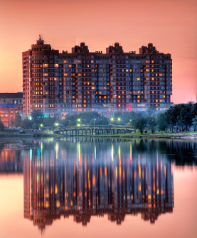**УВАЖАЕМЫЕ СОБСТВЕННИКИ**

**жилых и нежилых помещений!**

**С 25.09.2017года**

**Заполните и подпишите РЕЕСТР № 1.**

**согласие на обработку персональных данных и в таблице напишите адрес эл. почты (для сообщений).**

**Получите по РЕЕСТРУ № 2.**

**паспорта на ИПУ тепла «ПУЛЬСАР».**